

ХАРАКТЕРИСТИКА Муниципального общеобразовательного учреждения городского округа Балашиха «Средняя общеобразовательное учреждение Школа №13»

Кластер – № 5б (качество процесса "средний", качество результата "средний").

1. СОСТОЯНИЕ СЕТИ
Городское общеобразовательное учреждение
Наличие повышенного статуса – нет

Таблица 1. Сетевые характеристики
Наименование показателя | Значение  показателя
Реализация программ повышенного уровня | нет
Реализация программ профильного обучения (10–11-е классы) | 0
Реализация программ предпрофильного обучения | 0
8-е классы | 0
9-е классы | 0
Реализация программ коррекционного обучения | 0
начальная ступень (1–4-е классы) | 0
основная ступень (5–9-е классы) | 0
Наличие договорных отношений с ВУЗами | 0
Наличие действующей программы развития | да
Участие в инновационной (экспериментальной) деятельности | нет
Является ли пилотной (экспериментальной) площадкой | нет
Количество учащихся, изучающих два иностранных языка | 0
начальная ступень (1–4-е классы) | 0
основная ступень (5–9-е классы) | 0
старшая ступень (10–11-е классы) | 0
Количество учащихся, изучающих иностранный язык на I ступени обучения | 83
Количество детей, охваченных дошкольной подготовкой | 0
Количество научных обществ учащихся | 0
Наличие общественного органа управления | да
Учащиеся (всего) | 257
Учащиеся, обучающиеся по программам коррекционного обучения | 0
Учащиеся с неродным русским языком | 0
Учащиеся, обучающиеся во 2-ю смену | 0

Таблица 2. Формы получения образования
Форма получения образования | Колич. учащихся | Доля  учащихся,% | Средний  муниципальный  показатель,%
Семейное образование | 0 | 0 | 0%
Экстернат | 0 | 0 | 0,46%
Обучение по индивидуальному плану | 0 | 0 | 0%

Таблица 3. Доля учащихся, обучающихся по программам повышенного уровня
Показатель | Доля учащихся, обучающихся по программам повышенного уровня
Показатель | Программы УИОП | Программы расширенного УОП
МОУ СОШ №13 | да | нет
Средний муниципальный | 8,12% | 13,86%

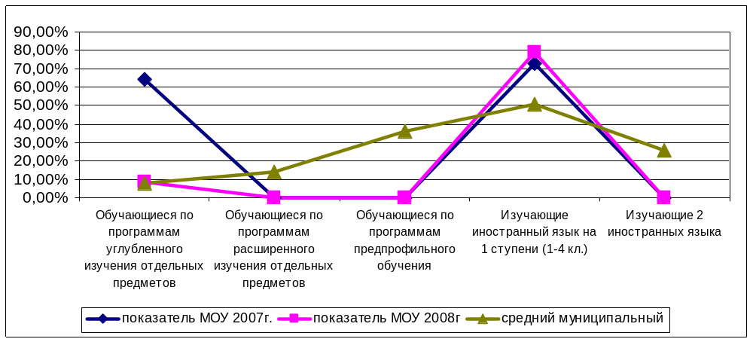

Диаграмма 1. Характеристика контингента обучающихся по уровню

и направленности программ

2. КАДРОВЫЙ ПОТЕНЦИАЛ

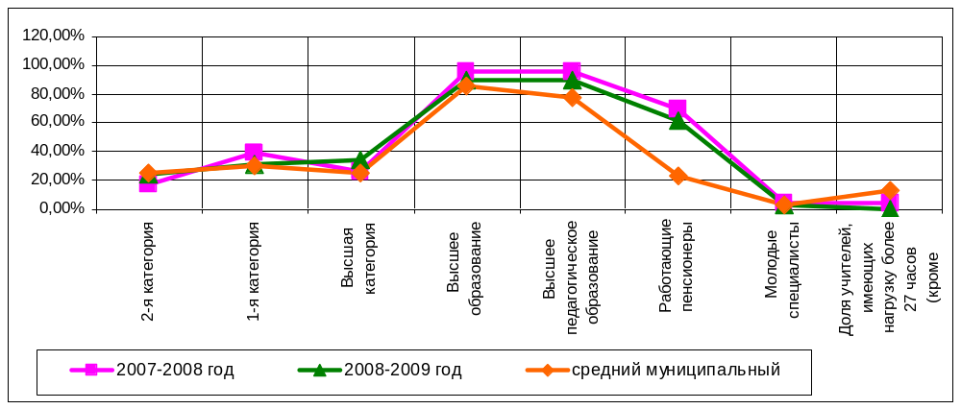
Диаграмма 2. Характеристика кадрового потенциала

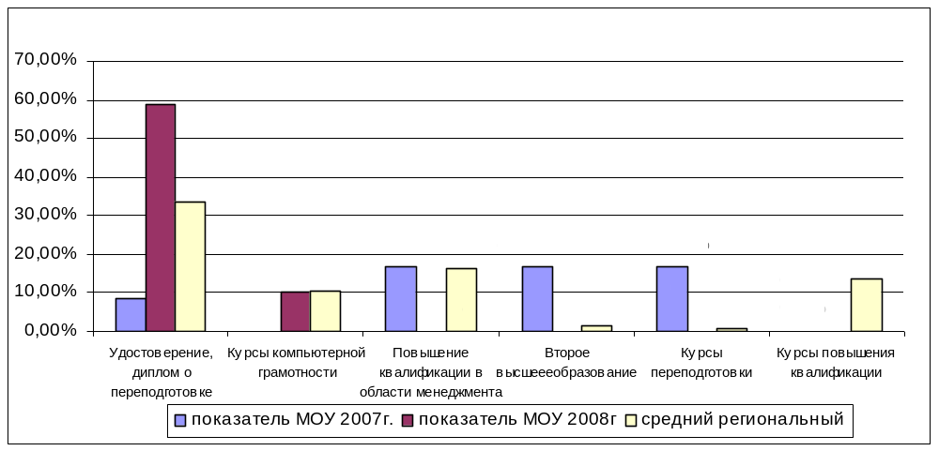
Диаграмма 3. Повышение квалификации и переподготовка

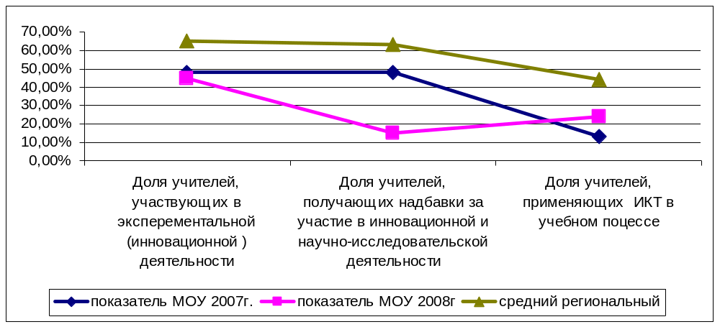

Диаграмма 4. Экспериментальная и инновационная деятельность учителей

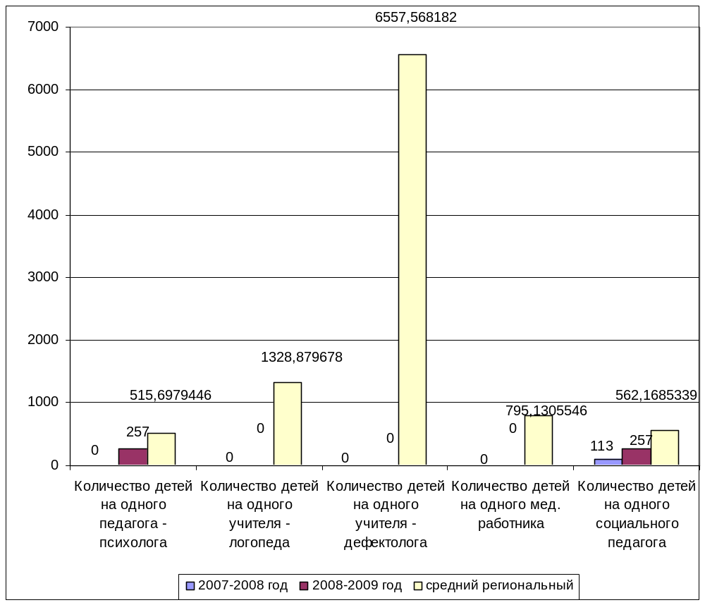

Диаграмма 5. Обеспеченность специалистами

3. УСЛОВИЯ ОБРАЗОВАТЕЛЬНОГО ПРОЦЕССА

Таблица 5. Условия образовательного процесса

Показатели | Достигнутое  значение
Обеспечение температурного режима в соответствии с СанПиН | нет
Наличие работающей системы холодного и горячего водоснабжения (включая локальные системы), обеспечивающей необходимый санитарный и питьевой режим в соответствии с СанПиН | да
Наличие работающей системы канализации, а также оборудованных в соответствии с СанПиН туалетов | да
Наличие оборудованных аварийных выходов, необходимого количества средств пожаротушения, подъездных путей к зданию, отвечающих всем требованиям пожарной безопасности | да
Соответствие электропроводки здания современным требованиям безопасности | да
Наличие у учреждения собственной (или на условиях договора пользования) столовой или зала для приёма пищи площадью в соответствии с СанПиН | да
Наличие у учреждения собственного (или на условиях договора пользования) безопасного и пригодного для проведения уроков физической культуры спортивного зала площадью не менее 9×18 м при высоте не менее 6 м с оборудованными раздевалками, действующими душевыми комнатами и туалетами | да
Наличие у учреждения действующей пожарной сигнализации и автоматической системы оповещения людей при пожаре | да
Наличие в учреждении действующей охраны (кнопка экстренного вызова милиции, охранники или сторожа) | да
Количество в учреждении собственных (или на условиях договора пользования) компьютерных классов, оборудованных металлической дверью, электропроводкой, кондиционером или проточно-вытяжной вентиляцией, немеловыми досками, и площадью, обеспечивающей установку компьютеров в количестве не менее m/2 + 2, включая компьютер учителя (где m – проектная наполняемость классов в соответствии с предельной численностью | 1
Количество учащихся на 1 компьютерный класс (норма 400) | 257
Наличие в учреждении кабинета физики с подводкой низковольтного электропитания к партам учащихся (включая независимые источники) и лаборантской (для школ, имеющих классы старше 7-го) | да
Наличие в учреждении кабинета химии с вытяжкой и подводкой воды к партам учащихся и лаборантской (для школ, имеющих классы старше 7-го) | да
Благоустроенность пришкольной территории (озеленение территории, наличие оборудованных мест для отдыха) | да
Организация горячего питания | да
Наличие в здании, где расположено учреждение, собственного (или на условиях договора пользования) лицензированного медицинского кабинета | да
Количество компьютеров, имеющих сертификат качества, используемых для осуществления образовательного процесса | 27
Число школьников в расчете на один компьютер, имеющий сертификат качества и используемый для осуществления образовательного процесса | 9,52
Количество мультимедийных проекторов | 1
Число школьников в расчете на один мультимедийный проектор | 257
Количество интерактивных досок | 1
Число школьников в расчете на одну интерактивную доску | 257
Наличие у учреждения комплекта лицензионного или свободно распространяемого общесистемного и прикладного программного обеспечения (операционная система, офисные программы (редакторы текстов, таблиц), СУБД, навигаторы) для каждого установленного компьютра | да
Наличие у учреждения (или на условиях договора пользования) оборудованной территории для реализации раздела "Лёгкая атлетика" программы по физической культуре (размеченные дорожки для бега со специальным покрытием, оборудованный сектор для метания и прыжков в длину) | да
Наличие по каждому из разделов физики (электродинамика, термодинамика, механика, оптика, ядерная физика) лабораторных комплектов (в соответствии с общим количеством лабораторных работ согласно программе по физике в 7–11-х классах) в количестве не менее m/2 + 1 (где m – проектная наполняемость классов в соответствии с предельной численностью контингента школы) | нет
Наличие по каждому из разделов химии (неорганическая химия, органическая химия) лабораторных комплектов оборудования и препаратов (в соответствии с общим количеством лабораторных работ согласно программе по химии в 7–11-х классах) в количестве m/2 + 1 (где m – проектная наполняемость классов в соответствии с предельной численностью контингента школы) | да
Наличие по каждому из разделов биологии (природоведение (окружающий мир), ботаника, зоология, анатомия, общая биология) лабораторных комплектов (в соответствии с общим количеством лабораторных работ согласно программе по биологии в 5–11-х классах) в количестве m/2 + 1 (где m – проектная наполняемость классов в соответствии с предельной численностью контингента школы) | нет
Наличие всех карт в соответствии с реализуемыми программами по географии или наличие лицензионного демонстрационного компьютерного программного обеспечения по каждому из разделов географии | нет
Наличие всех карт в соответствии с реализуемыми программами по истории или лицензионного демонстрационного компьютерного программного обеспечения по каждому из курсов истории | да
Наличие скоростного выхода в Интернет (скорость канала не ниже 128 Кб/с) | да
Обеспеченность образовательного процесса учителями в соответствии со специальностью | да
Обеспеченность программ профильного обучения и предпрофильной подготовки учителями не ниже 2 квалификационной категории | да
Наличие школьного автобуса – нет; централизованный подвоз – 20_ чел.

0,89%
3,10%
1,33%
1,8%
16,18%
1,2%
6,,17%
0,00%
2,00%
4,00%
6,00%
8,00%
10,00%
12,00%
14,00%
Доля учащихся,
имеющих отклонения в
здоровье до
поступления в школу
Доля учащихся,
имеющих отклонения в
здоровье с
отклонениями в
здоровье в возрасте 15
лет
Доля учащихся,
переведенных на
домашнее обучение по
состоянию здоровья
2007-2008 год
2008-2009 год
средний региональный
муниципальный

Диаграмма 6.Характеристики здоровья учащихся

Доля случаев травматизма на одного учащегося __0_%;
средний муниципальоный показатель –
Доля учащихся, состоящих на учете в ОДН – __0_%;
средний муниципальоный показатель –

4. РЕЗУЛЬТАТЫ ОБУЧЕНИЯ
4.1. РЕЗУЛЬТАТЫ ВНУТРЕННЕЙ ОЦЕНКИ

0,00%
5,00%
10,00%
15,00%
20,00%
25,00%
30,00%
35,00%
40,00%
45,00%
50,00%
начальная ступень
основная ступень
старшая ступень
2006
-
2007
год
2007
-
2008
год
2008
-
2009
год
средний региональный
муниципал
ь
ный

Диаграмма 7. Качество знаний

4.2. РЕЗУЛЬТАТЫ НЕЗАВИСИМОЙ ОЦЕНКИ
Таблица 6. Результаты ЕГЭ
Показатель | Русский язык |  |  | Математика
Показатель | Минимальный балл | Средний балл | Максимальный балл | Минимальный балл | Средний балл | Максимальный балл
МОУ СОШ №13 | 47 | 62 | 82 | 24 | 47 | 68
Муниципальный | 23 | 58,3 | 100 | 7 | 41,86 | 100

0,00 %
0,00%
0,00%
0,00%
5,33%
4,60%
0,00%
5,00%
10,00%
15,00%
20,00%
25,00%
Доля выпускников
11
кл
,
получивших
"
2
"
в
результате ЕГЭ
(
русский язык
)
Доля выпускников
11
кл
,
получивших
"
2
"
в
результате ЕГЭ
(
математика
)
2007
-
2008
год
2008
-
2009
год
средний региональный
муниципальный

Диаграмма 8. Результаты ЕГЭ по русскому языку и математике

0,00%
69,23%
5,60%
50,35%
0,00%
10,00%
20,00%
30,00%
40,00%
50,00%
60,00%
Доля выпускников
9
классов
,
получивших
"
2
" (
русский язык
)
Доля выпускников
9
классов
,
получивших
"
4
"
и
"
5
" (
русский язык
)
показатель МОУ

средний региональный
муниципал
ь
ный

Диаграмма 9. Результаты независимой аттестации учащихся 9-х классов

по русскому языку

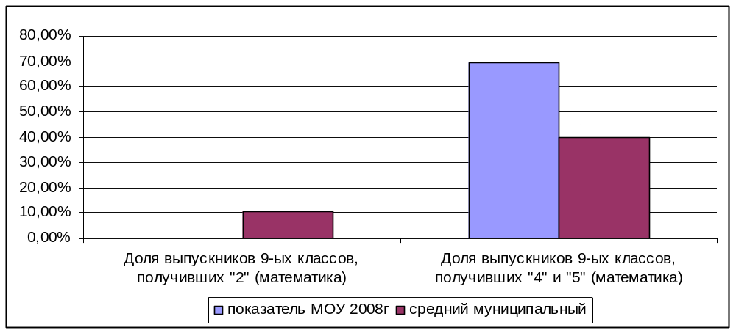

Диаграмма 10. Результаты независимой аттестации учащихся 9-х классов по математике

75,76%
73,27%
0,00%
3,82%
0,00%
10,00%
20,00%
30,00%
40,00%
50,00%
60,00%
70,00%
80,00%
Доля выпускников начальной ступени
,
получивших
"
2
" (
русский язык
)
Доля выпускников начальной ступени
,
получивших
"
4
"
и
"
5
" (
русский язык
)
показатель МОУ
средний региональный

Диаграмма 11. Результаты независимого тестирования

выпускников начальной школы по русскому языку

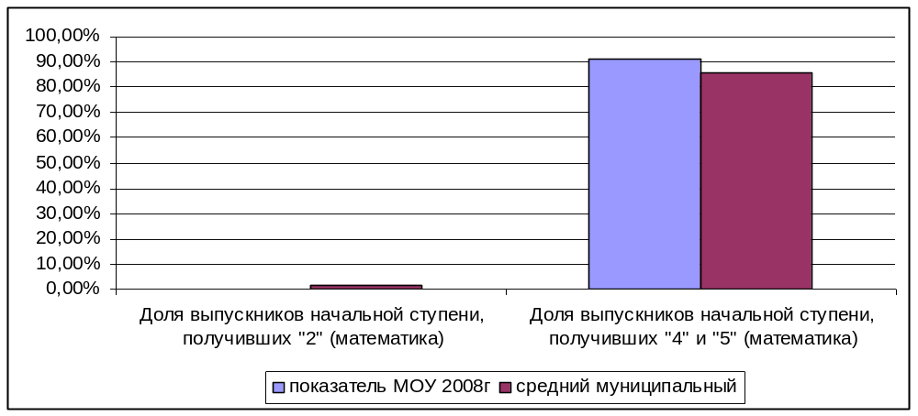

Диаграмма 12. Результаты независимого тестирования

выпускников начальной школы по математике

4.3. РЕЗУЛЬТАТЫ ВНЕУЧЕБНОЙ ДЕЯТЕЛЬНОСТИ

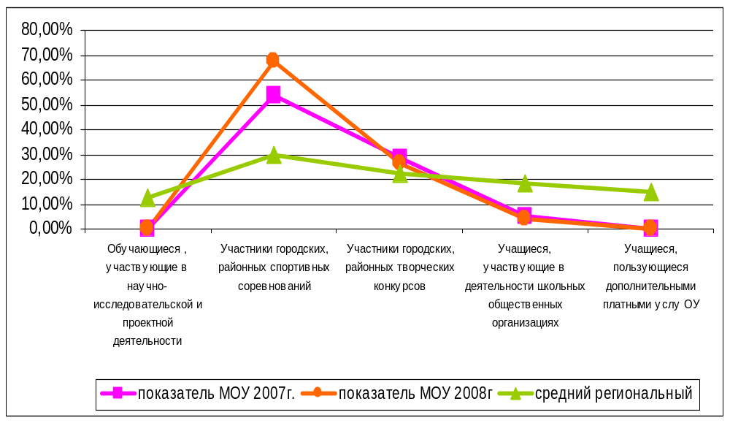

Диаграмма 13. Внеучебные достижения учащихся

